Тема: Перетворення подібності та його властивості. Подібність фігур
Мета:
- Навчальна: розглянути поняття перетворення подібності; властивості перетворення подібності; властивості подібних фігур;
- Розвиваюча: розвивати вміння стисло та доречно висловлювати свої міркування та обґрунтовувати їхню правильність; розвивати вміння виконувати побудови перетворення подібності; розвивати вміння застосовувати властивості перетворення подібності і властивості подібних фігур до розвʼязування задач;
- Виховна: виховувати інтерес до вивчення точних наук;
Компетенції:
- математичні
- комунікативні
Тип уроку: засвоєння нових знань;
Обладнання: конспект, презентація, мультимедійне обладнання;

Хід уроку
- Організаційний етап
- Привітання
- Перевірка присутніх на уроці
- Налаштування на роботу

- Вивчення нового матеріалу
// Перетворення подібності

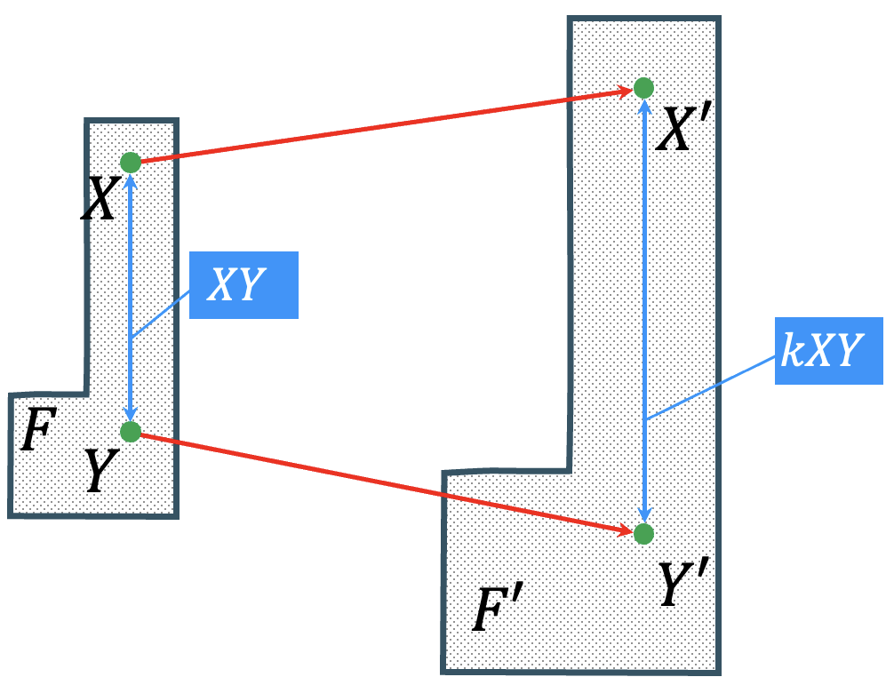 | Перетворення подібності (подібність) – це таке перетворення фігури $F$ у фігуру $F'$, унаслідок якого перетворені відстані між точками змінюються в тому самому відношенні $k \left(k>0\right)$  Тобто якщо дві довільні точки $X$ і $Y$ фігури $F$ унаслідок перетворення подібності переходять у точки $X^{'}$ і $Y^{'}$ фігури $F^{'}$, то $X^{'}Y^{'}=kXY$  $k$ – коефіцієнт подібності

Дві фігури називаються подібними, якщо вони переводяться одна в одну перетворенням подібності.
 | $$F'\sim F$$ |  | «Фігура $F'$ подібна фігурі $F$»
 | $${ \atop F'}{k \atop \sim }{ \atop F}$$ |  | «Фігура $F'$ подібна фігурі $F$ з коефіцієнтом $k$»

// Властивості перетворення подібності

 | Переміщення можна розглядати як перетворення подібності з коефіцієнтом $k=1$ | 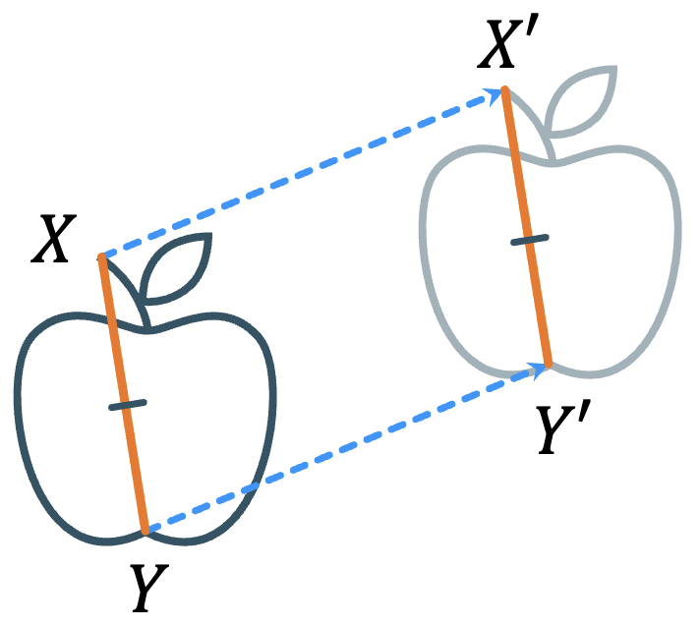
 | При перетворенні подібності точки, що лежать на прямій, переходять у точки, що лежать на прямій, і зберігається порядок їх взаємного розташування | 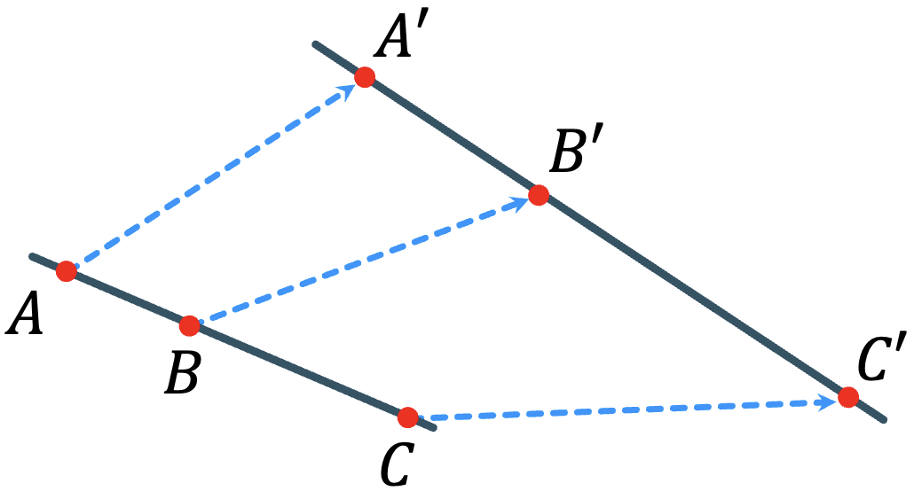
Наслідок
Перетворення подібності переводить прямі у прямі, промені – у промені, відрізки – у відрізки
 | При перетворенні подібності кут переходить у рівний йому кут | 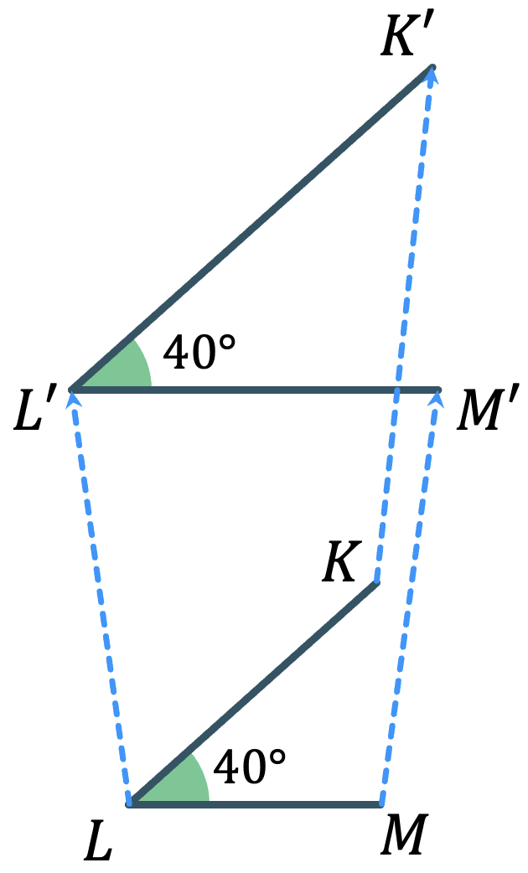

// Властивості подібних фігур

 | Кожна фігура подібна сама собі з коефіцієнтом 1 | 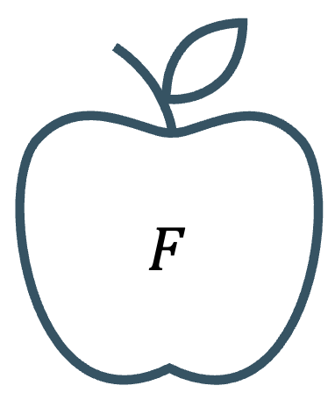
 |  | $${ \atop F}{1 \atop \sim }{ \atop F}$$
 | Якщо фігура $F'$ подібна фігурі $F$ з коефіцієнтом $k$, то фігура $F$ подібна фігурі $F'$ з коефіцієнтом $\frac{1}{k}$ | 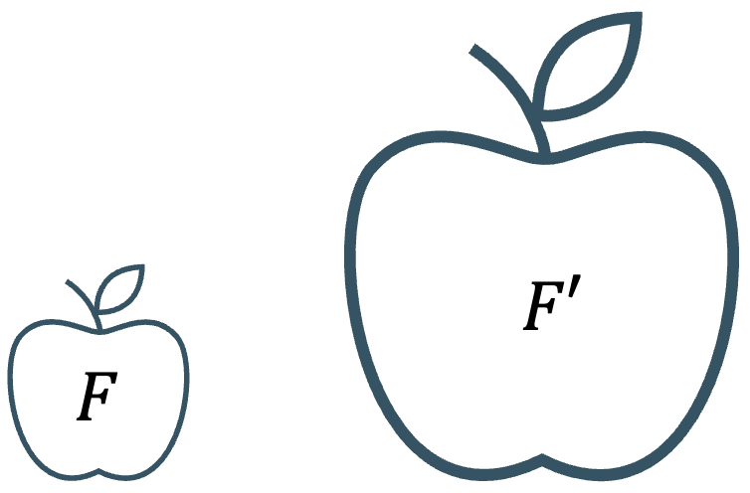
 |  | $${ \atop F'}{2 \atop \sim }{ \atop F}$$ |  | $${ \atop F}{\frac{1}{2} \atop \sim }{ \atop F'}$$
 | Якщо фігура $F'$ подібна фігурі $F$ з коефіцієнтом $k_{1}$, а фігура $F''$ подібна фігурі $F'$ з коефіцієнтом $k_{2}$, то фігура $F''$ подібна фігурі $F$ з коефіцієнтом $k_{1}k_{2}$ | 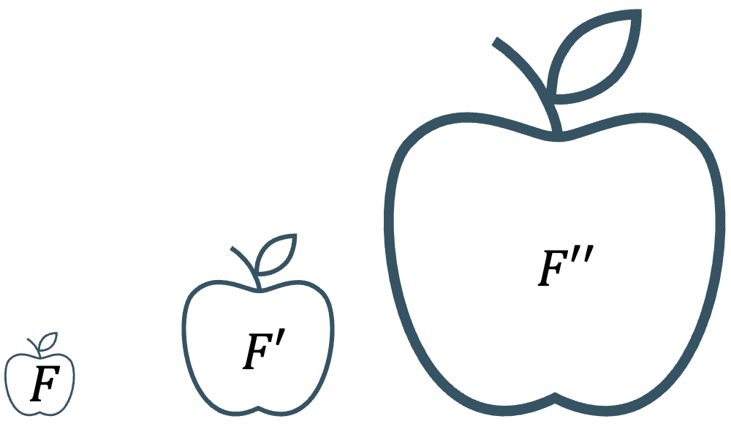
 |  | $${ \atop F'}{2 \atop \sim }{ \atop F}$$ | $${ \atop F''}{3 \atop \sim }{ \atop F'}$$ |  | $${ \atop F''}{6 \atop \sim }{ \atop F}$$
 | У подібних многокутників відповідні кути рівні, а відповідні сторони пропорційні  - Наведіть приклади відповідних кутів і відповідних сторін многокутників $ABCDE$ і $KLMNF$ | 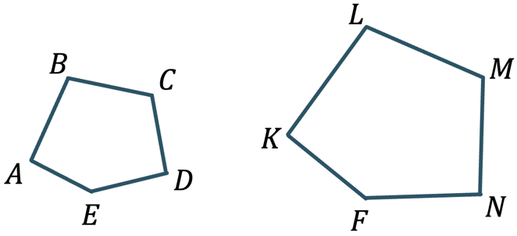
Правильні многокутники з однаковою кількістю сторін подібні
- Наведіть приклади правильних многокутників
Периметри подібних многокутників відносяться як відповідні сторони цих многокутників

Творче Д/З: Доведіть це твердження.

- Розв’язування завдань
№1
А) Фігура $F'$ подібна фігурі $F$ з коефіцієнтом 8. З яким коефіцієнтом фігура $F$ подібна фігурі $F'$?

Б) Фігура $F'$ подібна фігурі $F''$ з коефіцієнтом $\frac{1}{4}$, а фігура $F$ подібна фігурі $F'$ з коефіцієнтом $\frac{1}{3}$. З яким коефіцієнтом фігура $F$ подібна фігурі $F''$

Розвʼязання:
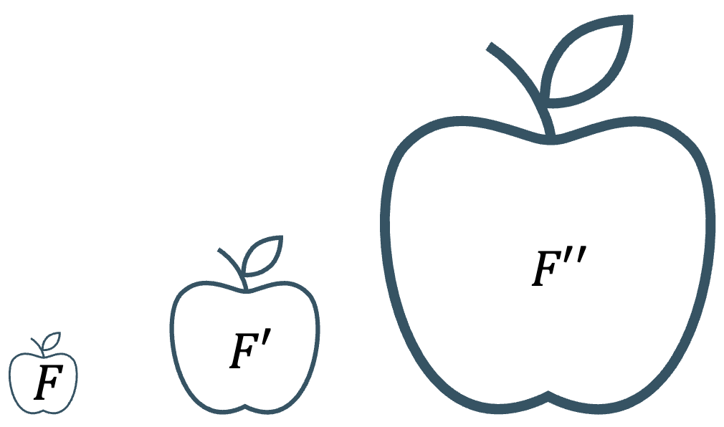 | А)  За 2-ю властивісю подібних фігур:  $$k=\frac{1}{8}$$

Б)
За 3-ю властивістю подібності фігур:
$$k_{1}=\frac{1}{4}, k_{2}=\frac{1}{3}$$
$$k=k_{1}∙k_{2}=\frac{1}{4}∙\frac{1}{3}=\frac{1}{12}$$

Відповідь: А) фігура $F$ подібна фігурі $F'$ з коефіцієнтом
$k=\frac{1}{8}$; Б) фігура $F$ подібна фігурі $F''$ з коефіцієнтом $k=\frac{1}{12}$

№2
Периметри двох правильних пʼятикутників відносяться як $2:5$. Сторона пʼятикутника з більшим периметром дорівнює 15 см. Знайдіть сторону пʼятикутника з меншим периметром.

Розвʼязання:
Так як периметри подібних многокутників відносяться як відповідні сторони цих многокутників:
$$\frac{P_{1}}{P_{2}}=\frac{a_{1}}{a_{2}}=\frac{2}{5}→\frac{a_{1}}{15}=\frac{2}{5}→a_{1}=\frac{2∙15}{5}=6 \left(\text{см}\right)$$

Відповідь: 6 см

№3
На кресленні, виконаному в масштабі $1:1000$, зображено прямокутну земельну ділянку зі сторонами 8 см і 7 см. Знайдіть площу цієї ділянки.

Розвʼязання:
Так як масштаб креслення $1:1000$, то сторони ділянки:
$$8 \text{см}∙1000=8000 \text{см}=8 \text{м}$$
$$7 \text{см}∙1000=7000 \text{см}=7 \text{м}$$

Знайдемо площу прямокутника зі сторонами $8 \text{м}$ і $7 \text{м}$:
$$S=8∙7=56 {\text{м}}^{2}$$

Відповідь: $56 {\text{м}}^{2}$

№4
Чотирикутники $ABCD$ і $A^{'}B^{'}C^{'}D'$ подібні $∠A=97°$, $∠B^{'}=113°$, $∠C=80°$. Знайдіть невідомі кути обох чотирикутників.

Розвʼязання:
За 3-ю властивістю перетворення подібності:
$$∠A=∠A^{'}=97°$$
$$∠B=∠B^{'}=113°$$
$$∠C=∠C'=80°$$

За теоремою про суму кутів чотирикутника:
$$∠D=∠D^{'}=360°-\left(97°+113°+80°\right)=70°$$

Відповідь: $∠D=∠D^{'}=70°$

№5
Два прямокутники подібні. Сторони одного з них дорівнюють 4 см і 8 см, а одна зі сторін другого – 16 см. Знайдіть іншу сторону другого прямокутника. Скільки розвʼязків і способів розвʼязання має задача?

Розвʼязання:
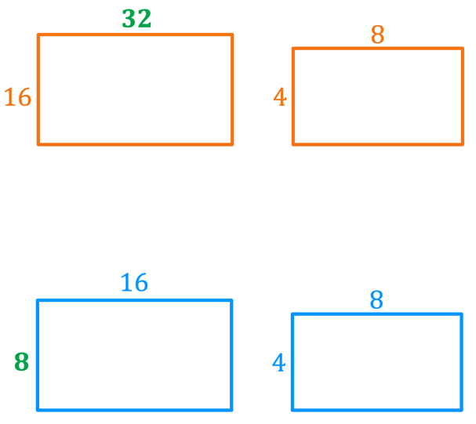 | I спосіб  Нехай сторони одного прямокутника:  $a=4$ см  $b=8$ см  Можливі два випадки подібного йому прямокутника:
  $a_{1}=16$ см або $b_{1}=16$ см
  Знайдемо коефіцієнт подібності для обох випадків:
  $$k_{1}=\frac{a_{1}}{a}=\frac{16}{4}=4$$ | $$k_{2}=\frac{b_{1}}{b}=\frac{16}{8}=2$$
  $$b_{1}=k_{1}b=4∙8=32 \text{см}$$ | $$a_{1}=k_{2}a=2∙4=8 \text{см}$$
II спосіб
Нехай сторони одного прямокутника:
$a=4$ см
$b=8$ см

Можливі два випадки подібного йому прямокутника:
$a_{1}=16$ см або $b_{1}=16$ см

- $a_{1}=16$
$$\frac{a}{a_{1}}=\frac{b}{b_{1}} → \frac{4}{16}=\frac{8}{b_{1}} → b_{1}=\frac{8∙16}{4}=32 \text{см}$$

- $b_{1}=16$ см
$$\frac{a}{a_{1}}=\frac{b}{b_{1}} → \frac{4}{a_{1}}=\frac{8}{16} → a_{1}=\frac{4∙16}{8}=8 \text{см}$$

Відповідь: 8 см або 32 см

№6
Периметри подібних пʼятикутників відносяться як як $5:6$, а сума їх найбільших сторін дорівнює 165 см. Знайдіть сторони обох пʼятикутників, якщо відношення одного з них дорівнює $2:3:3:4:15$

Розвʼязання:
Так як дані пʼятикутники подібні, то відношення їх сторін є однаковим.
Нехай сторони першого пʼятикутника:
$$2a \text{см}, 3a \text{см}, 3a \text{см}, 4a \text{см}, 15a \text{см}$$

Тоді сторони другого пʼятикутника:
$2b \text{см}, 3b \text{см}, 3b \text{см}, 4b \text{см}, 15b \text{см}$

Так як периметри подібних многокутників відносяться як відповідні сторони цих многокутників і за умовою $\frac{P_{1}}{P_{2}}=\frac{5}{6}$, то:
$$\frac{15a}{15b}=\frac{5}{6} →b=\frac{6}{5}a$$

За умовою:
$$15a+15b=165$$
$$15a+15∙\frac{6}{5}a=165$$
$$15a+18a=165$$
$$33a=165$$
$$a=5$$

Отже:
$$b=\frac{6}{5}a=\frac{6}{5}∙5=6$$

Знайдемо сторони обох пʼятикутників:
$2a=2∙5=10$ см  $3a=3∙5=15$ см  $4a=4∙5=20$ см  $15a=15∙5=75$ см | $2b=2∙6=12$ см  $3b=3∙6=18$ см  $4b=4∙6=24$ см  $15b=15∙6=90$ см

Відповідь: сторони першого пʼятикутника: 10 см, 15 см, 15 см, 20 см, 75 см; сторони другого пʼяикутника: 12 см, 18 см, 18 см, 24 см, 90 см

- Підсумок уроку
- Поясніть, що таке перетворення подібності?
- Поясніть, що ми називаємо коефіцієнтом подібності?
- Які ви знаєте властивості перетворення подібності?
- Сформулюйте наслідок з 2-ї властивості перетворення подібності
- Які ви знаєте властивості подібних фігур?
- Наведіть приклади подібних фігур

- Домашнє завдання
Опрацювати §23
Виконати № 999, 1006, 1010, 1012, 1021

